UNIVERSIDAD AUTÓNOMA GABRIEL RENÉ MORENO



PRIMER PARCIAL: CENTRO DE SERVICIO TÉCNICO

NOMBRES: ABASTO BERBETTY, RODRIGO
REGISTRO: 210000491
MATERIA: ARQUITECTURA DE SOFTWARE - INF552-SA
FECHA:

SANTA CRUZ - BOLIVIA
Tabla de contenido
1. Descripción del problema 3
2. Flujo de trabajo: Captura de requisitos 4
2.1. Requisitos funcionales 4
2.1.1. Identificar actores y casos de uso 4
Actores 4
Casos de uso 4
2.1.2. Especificación de requisitos funcionales 5
CU01. Gestionar Cliente 5
CU02. Gestionar Equipo 6
CU03. Gestionar Tipo de equipo 8
CU04. Gestionar Técnico 10
CU05. Gestionar Herramienta 12
CU06. Gestionar Trabajo 14
CU07. Gestionar Informe de Servicio 16
2.1.3. Diagrama general de casos de uso 18
2.2. Requisitos no funcionales 20
2.2.1. Calidad 20
2.2.2. Restricción 20
3. Flujo de trabajo: Análisis 21
3.1. Análisis de la arquitectura 21
3.1.1. Identificar módulos 21
Módulo de Administración 21
3.1.2. Relacionar módulos con casos de uso 21
3.2. Análisis de casos de uso 22
3.2.1. Diagrama de comunicación 22
CU01. Gestionar Cliente 22
CU02. Gestionar Equipo 22
CU03. Gestionar Tipo de equipo 23
CU04. Gestionar Técnico 23
CU05. Gestionar Herramienta 23
CU06. Gestionar Trabajo 24
CU07. Gestionar Informe de Servicio 29
4. Flujo de trabajo: Diseño 30
4.1. Diseño de arquitectura 30
4.2. Diseño de la base de datos 32
4.2.1. Diseño conceptual 32
4.2.2. Diseño lógico 32
4.2.3. Diseño Físico 33
4.2.3.1. Tabla de volumen 33
4.2.3.2. Script 35
4.3. Diseño de la interfaz 43
4.4. Diseño procedimental 50
5. Flujo de trabajo: Implementación 50

1. Descripción del problema
ServiTotal es un centro de servicio técnico nuevo en la ciudad, el cual ofrece mantenimiento preventivo y correctivo (reparaciones) para todo tipo de artefactos electrónicos de oficina, (monitores, impresoras, laptops, etc.) luego de unos meses de funcionamiento, han percibido una serie de dificultades que limitan a la empresa en su etapa de mejoramiento, y asentamiento en la ciudad. Estas dificultades tienen que ver con el manejo de la información y datos que reciben al momento de proporcionar un servicio de mantenimiento. Así que se planteó el uso de un software que les pudiera ayudar con lo siguiente:
- Registrar los datos básicos de los clientes, como ser: NIT, nombre, email y teléfono. Además, poder registrar todos los equipos que los clientes traigan para su respectivo mantenimiento. Guardando de estos el número de serie, modelo y marca.
- Clasificar a todos los equipos que se recepcionan, según su tipo. Por ejemplo: monitores, impresoras, fotocopiadoras, etc.
- Registrar a todo el personal técnico que posee la empresa, guardando al menos su número de carnet, nombre completo, especialidad, dirección y teléfono.
- Registrar todas las herramientas que posee la empresa, guardando su descripción y marca.
- Manejar un informe de servicio donde se especificará la fecha de recepción de los equipos, el cliente, el costo total del servicio. Además, tendrá un detalle de los equipos sobre los cuales se trabaja y el costo individual del mantenimiento de cada uno.
- Se deberá detallar también todos los trabajos que se realicen a cada uno de los equipos, con una descripción del trabajo y el costo de dicho trabajo, este costo debe ser definido por el técnico, siendo la sumatoria de todos estos trabajos el costo individual del mantenimiento de un solo equipo.
- Se deben registrar el uso de las herramientas que utilizan los técnicos al momento de realizar un determinado trabajo.

2. Flujo de trabajo: Captura de requisitos

2.1. Requisitos funcionales

2.1.1. Identificar actores y casos de uso

Actores
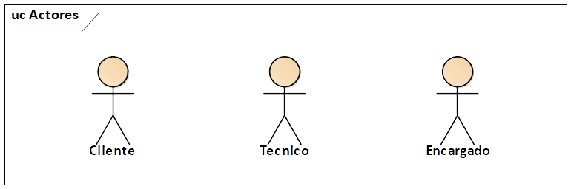

Cliente: Es la persona que trae su equipo para que se le realice el mantenimiento respectivo.
Técnico: Es la persona que realiza los trabajos que requiere el servicio haciendo uso de las herramientas del negocio.
Encargado: Es la persona a cargo del negocio y de supervisar el trabajo de los técnicos, el realiza además el informe de servicio.

Casos de uso
- CU01. Gestionar Cliente
- CU02. Gestionar Equipo
- CU03. Gestionar Tipo de equipo
- CU04. Gestionar Técnico
- CU05. Gestionar Herramienta
- CU06. Gestionar Trabajo
- CU07. Gestionar Informe de Servicio

2.1.2. Especificación de requisitos funcionales

CU01. Gestionar Cliente
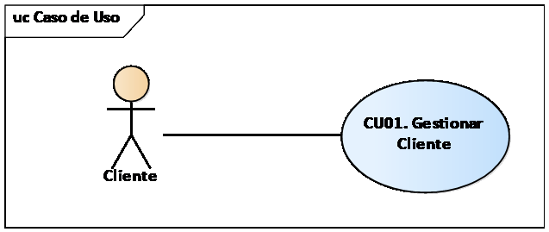

NOMBRE | CU01. GESTIONAR CLIENTE
PROPÓSITO | Almacenar y manipular los datos entregados por el cliente al momento de traer sus equipos al negocio.
DESCRIPCIÓN | Permite el registro, la edición y la eliminación de un cliente del negocio.
ACTORES | Cliente
ACTOR INICIADOR | Cliente
PRE-CONDICIÓN | Ninguna.
FLUJO | - REGISTRAR  - Se llenan los campos para registrar al cliente. Estos son: NIT, nombre, dirección y teléfono.  - Se procede a guardar los datos proporcionados. Y dichos datos son agregados a la lista de clientes.  - EDITAR  - Se selecciona algún cliente de la lista.  - Los datos del cliente serán mostrados en los campos de edición.  - Se editan los campos.  - Se procede a guardar todos los datos del cliente. Y se actualiza la lista de cliente.  - ELIMINAR  - Se selecciona algún cliente de la lista.  - Los datos del cliente serán mostrados en los campos de edición.  - Se procede a eliminar al tipo de equipo seleccionado.
POST-CONDICIÓN | 1. Se registró un nuevo cliente.  2. Se editó un cliente.  3. Se eliminó un cliente.
EXCEPCIONES | 1.2. Todos los campos son obligatorios.  2.3. No se seleccionó algún cliente a modificar.  3.3. No se seleccionó algún cliente a eliminar.

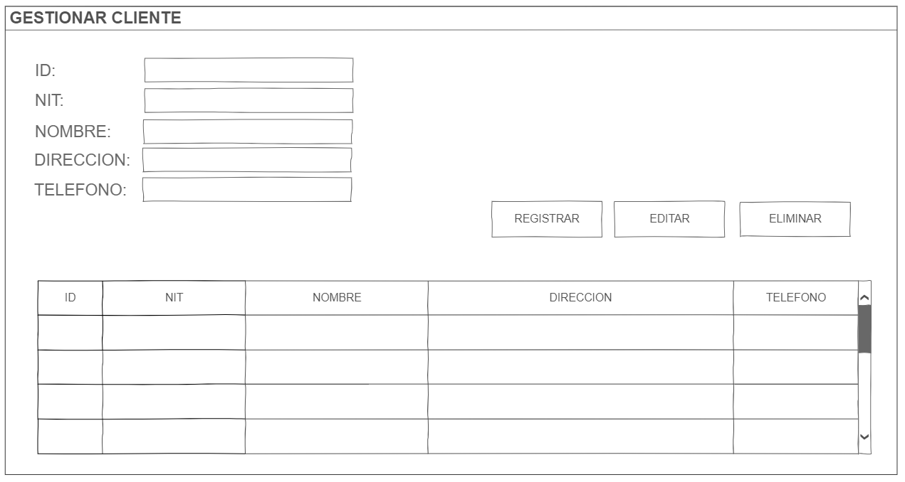

CU02. Gestionar Equipo

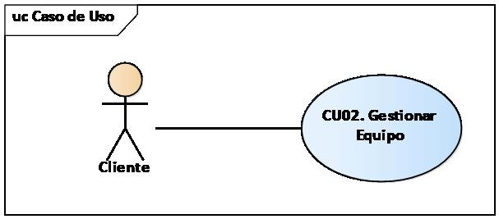

NOMBRE | CU02. GESTIONAR EQUIPO
PROPÓSITO | Almacenar y manipular los datos entregados por el cliente sobre sus equipos entregados.
DESCRIPCIÓN | Permite el registro, la edición y la eliminación de un equipo traído al negocio por un cliente.
ACTORES | Cliente
ACTOR INICIADOR | Cliente
PRE-CONDICIÓN | Debe existir al menos un tipo de equipo.
FLUJO | - REGISTRAR  - Se llenan los campos para registrar del equipo traído por el cliente. Estos son: modelo, número de serie, marca, observación. Además, se debe seleccionar el tipo de equipo al que corresponde.  - Se procede a guardar los datos proporcionados. Y dichos datos son agregados a la lista de equipos.  - EDITAR  - Se selecciona algún equipo de la lista.  - Los datos del equipo serán mostrados en los campos de edición.  - Se editan los campos.  - Se procede a guardar todos los datos del equipo. Y se actualiza la lista de equipos.  - ELIMINAR  - Se selecciona el equipo que desee eliminar de la lista.  - Los datos del equipo serán mostrados en los campos de edición.  - Se procede a eliminar al equipo seleccionado.
POST-CONDICIÓN | 1. Se registró un nuevo equipo.  2. Se editó un equipo.  3. Se eliminó un equipo.
EXCEPCIONES | 1.2. Todos los campos son obligatorios.  2.4. No se seleccionó un equipo a modificar.  3.3. No se seleccionó un equipo a eliminar.

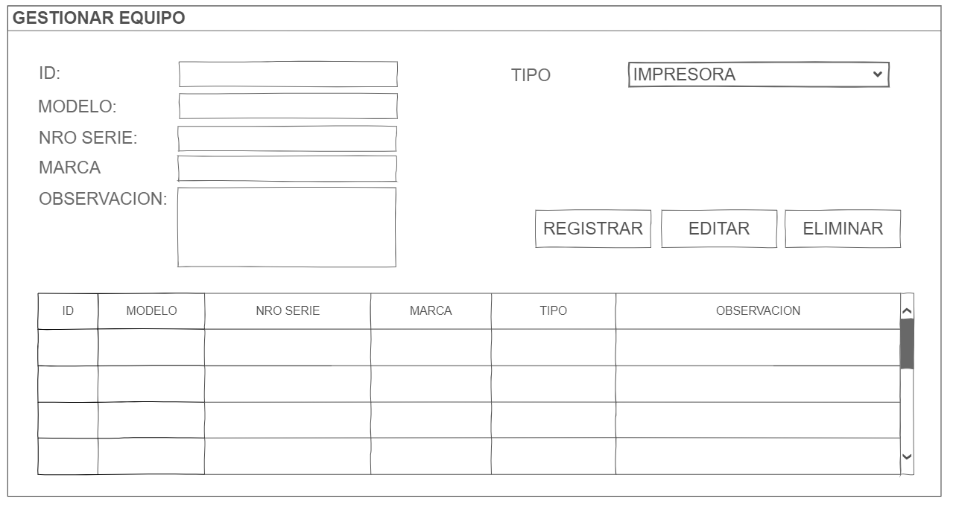

CU03. Gestionar Tipo de equipo

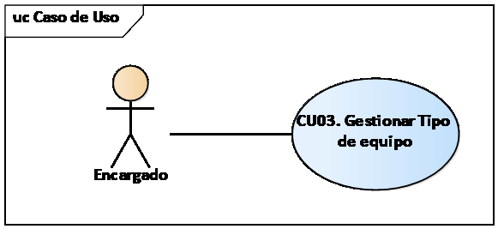
NOMBRE | CU03. GESTIONAR TIPO DE EQUIPO
PROPÓSITO | Almacenar y manipular los diferentes tipos de equipos que recibe el negocio.
DESCRIPCIÓN | Permite el registro, la edición y la eliminación de un tipo de equipo que recibe el negocio.
ACTORES | Encargado
ACTOR INICIADOR | Encargado
PRE-CONDICIÓN | Ninguna
FLUJO | - REGISTRAR  - Se llenan los campos para registrar el tipo. Es decir, solo el nombre.  - Se procede a guardar los datos proporcionados. Y dichos datos son agregados a la lista de tipos.  - EDITAR  - Se selecciona algún tipo de la lista.  - Los datos del tipo de equipo serán mostrados en los campos de edición.  - Una vez editado el campo deseado se procede a guardar todos los datos del tipo. Y se actualiza la lista de tipos de equipo.  - ELIMINAR  - Se selecciona algún tipo de la lista.  - Los datos del tipo serán mostrados.  - Se procede a eliminar al tipo de equipo seleccionado.
POST-CONDICIÓN | 1. Se registró un nuevo tipo de equipo.  2. Se editó un tipo de equipo.  3. Se eliminó un tipo de equipo.
EXCEPCIONES | 1.2. Todos los campos son obligatorios.  2.3. No se seleccionó una tipo de equipo a modificar.  3.3. No se seleccionó una tipo de equipo a eliminar.

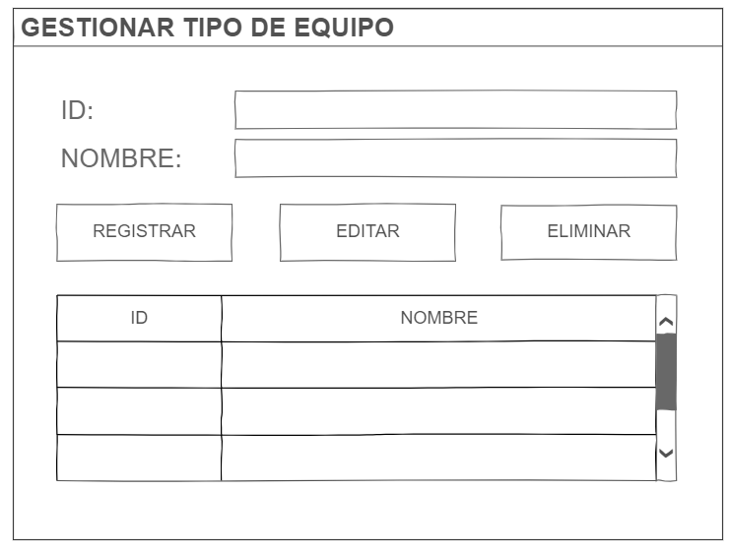

CU04. Gestionar Técnico

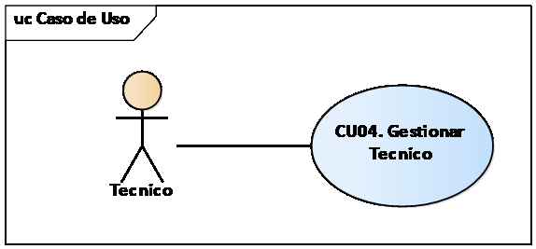
NOMBRE | CU04. GESTIONAR TÉCNICO
PROPÓSITO | Almacenar y manipular los datos entregados por los técnicos los cuales posee el negocio.
DESCRIPCIÓN | Permite el registro, la edición y la eliminación de un técnico del negocio.
ACTORES | Técnico
ACTOR INICIADOR | Técnico
PRE-CONDICIÓN | Ninguna
FLUJO | - REGISTRAR  - Se llenan los campos para registrar al técnico. Estos son: número de carnet, nombres, apellidos, especialidad, dirección y teléfono.  - Se procede a guardar los datos proporcionados. Y dichos datos son agregados a la lista de técnicos.  - EDITAR  - Se selecciona algún técnico de la lista.  - Los datos del técnico serán mostrados en los campos de edición.  - Se procede a guardar todos los datos del técnico. Y se actualiza la lista de técnicos.  - ELIMINAR  - Se selecciona algún técnico de la lista.  - Los datos del técnico serán mostrados en los campos de edición.  - Se procede a eliminar al técnico seleccionado.
POST-CONDICIÓN | 1. Se registró un técnico.  2. Se editó un técnico.  3. Se eliminó un técnico.
EXCEPCIONES | 1.2. Todos los campos son obligatorios.  2.3. No se seleccionó un técnico a modificar.  3.3. No se seleccionó un técnico a eliminar.

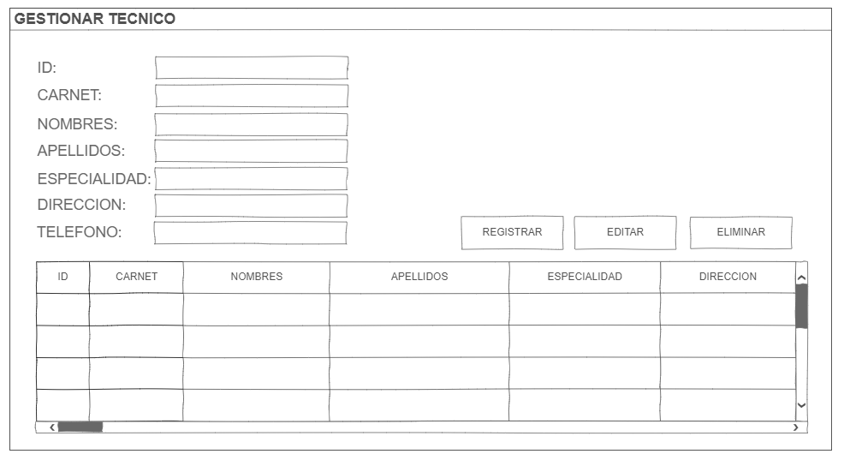

CU05. Gestionar Herramienta

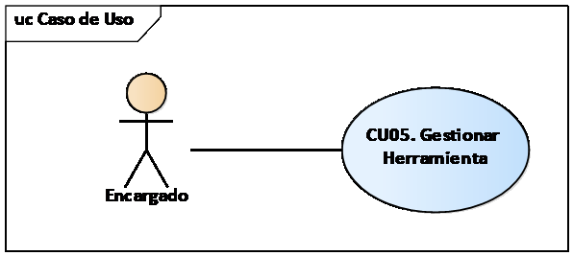
NOMBRE | CU05. GESTIONAR HERRAMIENTA
PROPÓSITO | Almacenar y manipular los datos de las herramientas del negocio, las cuales son utilizadas dentro de los servicios realizados a los equipos.
DESCRIPCIÓN | Permite el registro, la edición y la eliminación de una herramienta del negocio.
ACTORES | Encargado
ACTOR INICIADOR | Encargado
PRE-CONDICIÓN | Ninguna
FLUJO | - REGISTRAR  - Se llenan los campos para registrar la herramienta. Es decir, solo el nombre y marca.  - Se procede a guardar los datos proporcionados. Y dichos datos son agregados a la lista de herramienta.  - EDITAR  - Se selecciona alguna herramienta de la lista.  - Los datos de la herramienta serán mostrados en los campos de edición.  - Se procede a guardar todos los datos de la herramienta. Y se actualiza la lista de herramientas.  - ELIMINAR  - Se selecciona alguna herramienta de la lista.  - Los datos de la herramienta serán mostrados en los campos de edición.  - Se procede a eliminar la herramienta seleccionada.
POST-CONDICIÓN | 1. Se registró una nueva herramienta.  2. Se editó una herramienta.  3. Se eliminó una herramienta.
EXCEPCIONES | 1.2. Todos los campos son obligatorios.  2.3. No se seleccionó una herramienta a modificar.  3.3. No se seleccionó una herramienta a eliminar.

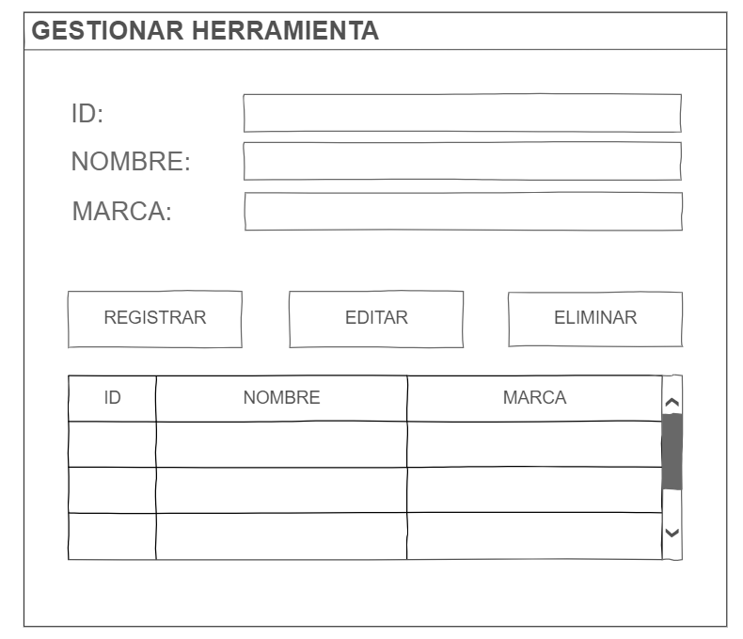

CU06. Gestionar Trabajo

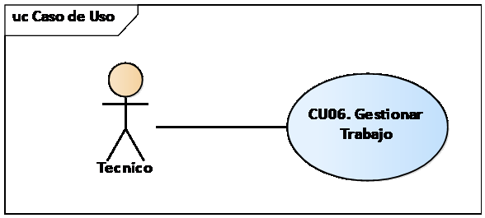
NOMBRE | CU06. GESTIONAR TRABAJO
PROPÓSITO | Almacenar y manipular los trabajos realizados por los técnicos dentro del servicio de mantenimiento para un equipo.
DESCRIPCIÓN | Permite el registro, la edición y la eliminación de un trabajo en específico realizado por un técnico durante el servicio de mantenimiento de un equipo.
ACTORES | Técnico
ACTOR INICIADOR | Técnico
PRE-CONDICIÓN | Debe existir un informe de servicio con al menos un equipo. Además, debe haber al menos una herramienta registrada al igual que un técnico.
FLUJO | - COMO ACCEDER  - En el detalle del informe de servicio se debe seleccionar un equipo para poder gestionar sus trabajos correspondientes  - REGISTRAR  - Se llenan los siguientes campos para registrar el trabajo realizado: descripción, fecha, costo y se debe seleccionar un técnico.  - Dentro del detalle se debe agregar las distintas herramientas que fueron utilizadas en el trabajo. Esto se hará a través de un selector de herramientas.  - Se procede a guardar los datos proporcionados. Además, también se actualizará el costo del servicio de mantenimiento por ese equipo y por todo el servicio en general. Y dichos datos son agregados a la lista de trabajos de ese equipo.  - EDITAR  - Se selecciona algún trabajo de la lista.  - Los datos del trabajo serán mostrados en los campos de edición. Y se procede de la misma manera que al registrar el trabajo.  - Se procede a guardar todos los datos del trabajo. Además, también se actualizará el costo del servicio de mantenimiento por ese equipo y por todo el servicio en general. Y dichos datos serán actualizados en la lista de trabajos de ese equipo.  - ELIMINAR  - Se selecciona algún trabajo de la lista.  - Los datos del trabajo serán mostrados.  - Se procede a eliminar el trabajo seleccionado. Además, también se actualizará el costo del servicio por ese equipo y por todo el servicio en general.
POST-CONDICIÓN | 2. Se registró un nuevo trabajo.  3. Se editó un trabajo.  4. Se eliminó un trabajo.
EXCEPCIONES | 1.2. Todos los campos son obligatorios.  2.3. No se seleccionó un trabajo a modificar.  3.3. No se seleccionó un trabajo a eliminar.

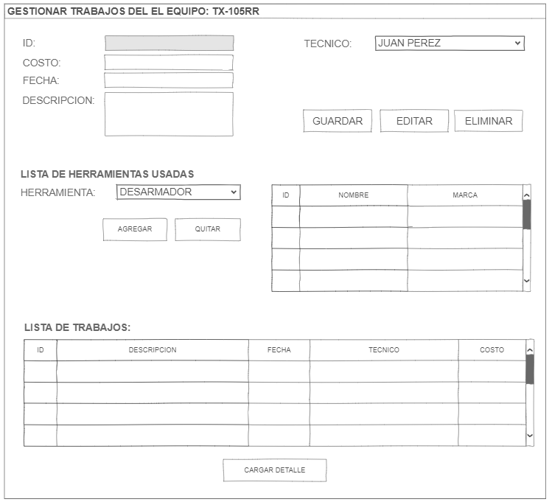

CU07. Gestionar Informe de Servicio

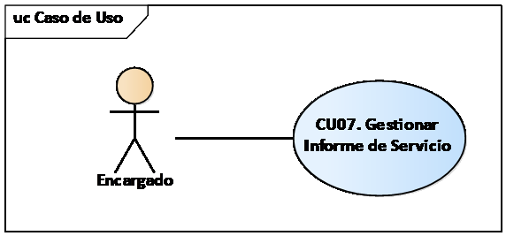
NOMBRE | CU07. GESTIONAR INFORME DE SERVICIO
PROPÓSITO | Almacenar y manipular los datos del servicio de mantenimiento a los equipos traídos por un cliente.
DESCRIPCIÓN | Permite el registro, la edición, finalización y la anulación de un informe de servicio de mantenimiento.
ACTORES | Encargado
ACTOR INICIADOR | Encargado
PRE-CONDICIÓN | Debe existir al menos un cliente registrado junto con sus equipos.
FLUJO | - REGISTRAR  - Se inserta la fecha de recepción de los equipos, se selecciona un cliente, y se agregan todos los equipos a los cuales se les dará mantenimiento. El campo costo total no será editable, ya que este se calcula por medio de la sumatoria de los costos del mantenimiento individual de cada equipo.  - Se procede a guardar los datos proporcionados. Y dichos datos son agregados a la lista de tipos.  - EDITAR  - Se selecciona algún informe de servicio no terminado de la lista de servicios.  - Los datos del informe de servicio serán mostrados en los campos de edición. Y la lista de equipos solo mostrará los equipos que pertenecen a dicho informe.  - Luego de actualizar los campos deseados se procede a guardar. Y se actualiza la lista de informes de servicios.  - ANULAR  - Se selecciona algún servicio de la lista.  - Los datos del servicio serán mostrados en los campos de edición.  - Se procede a anular al servicio seleccionado.  - FINALIZAR INFORME  Cuando se considere que todos los equipos han terminado con todos sus trabajos necesarios estos podrán ser finalizados. Para ello hacemos lo siguiente:  - Seleccionar el Informe de servicio que se desea finalizar.  - Rellenar la fecha de finalización y selecciona finalizar informe.
POST-CONDICIÓN | 1. Se registró un nuevo informe de servicio.  2. Se editó un informe de servicio.  3. Se anuló un informe de servicio.  4. Se finalizó un informe de servicio.
EXCEPCIONES | 1.2. Todos los campos son obligatorios.  2.3. No se seleccionó un informe a modificar.  3.3. No se seleccionó un informe a anular.  4.4. No se seleccionó un informe para ser finalizado.

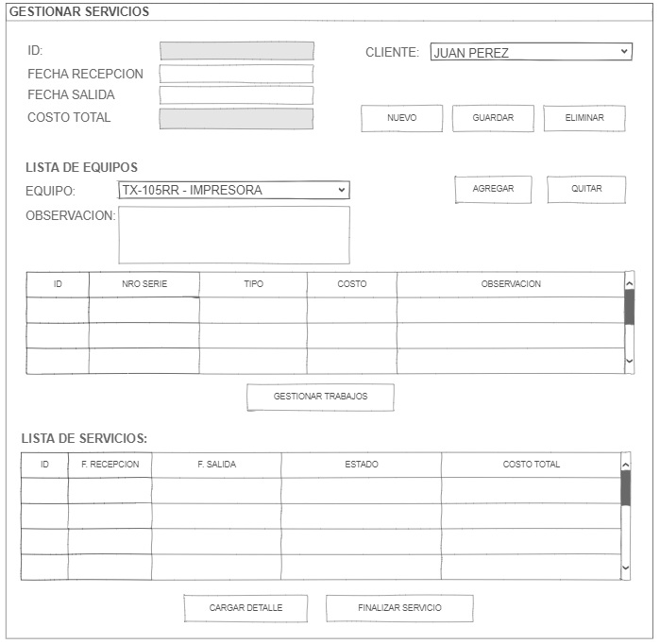

2.1.3. Diagrama general de casos de uso

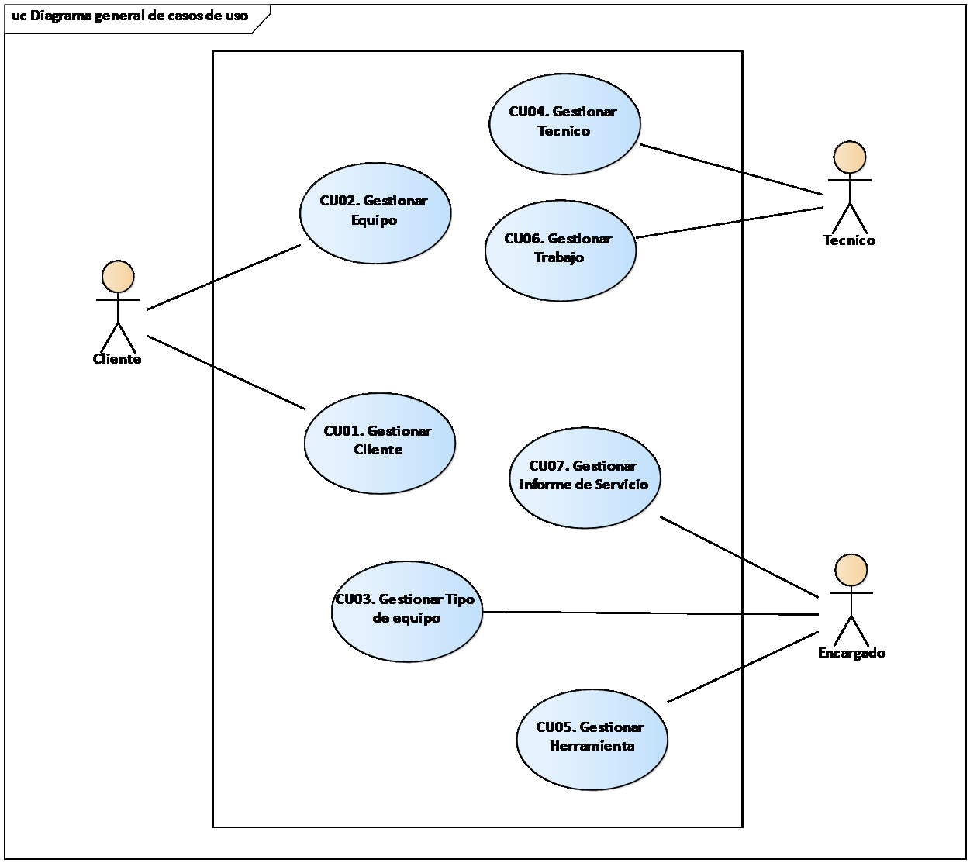

2.2. Requisitos no funcionales

2.2.1. Calidad
- El software deberá tener un tiempo óptimo de respuesta a eventos (menos de 3 segundos).
- El usuario final no deberá tardar más de una hora en la compresión del uso correcto del software.
- El software debe contar con un manual de usuario estructurado adecuadamente, con imágenes y ejemplos.

2.2.2. Restricción
- El tiempo de desarrollo del software no debe ser superior a 2 meses.
- El software no podrá ocupar más de 512MB de espacio en disco.
- El software debe ser compatible con todas las versiones de Windows superiores a Windows 7.

3. Flujo de trabajo: Análisis

3.1. Análisis de la arquitectura

3.1.1. Identificar módulos

Módulo de Administración

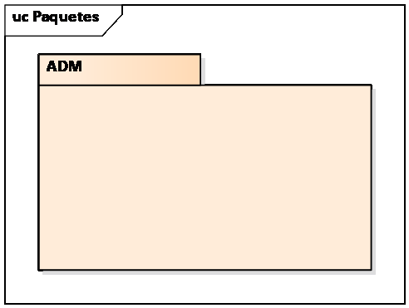

3.1.2. Relacionar módulos con casos de uso

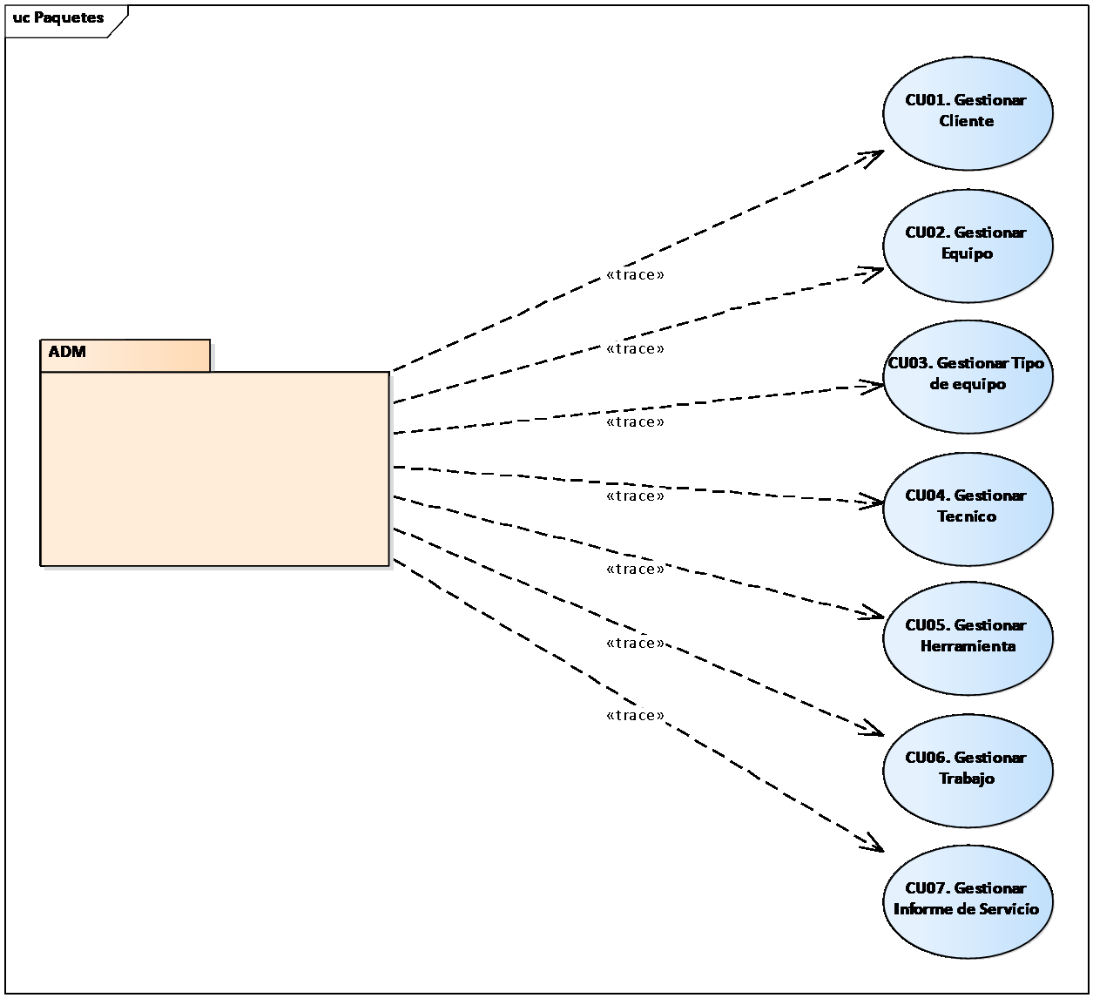

3.2. Análisis de casos de uso

3.2.1. Diagrama de comunicación

CU01. Gestionar Cliente

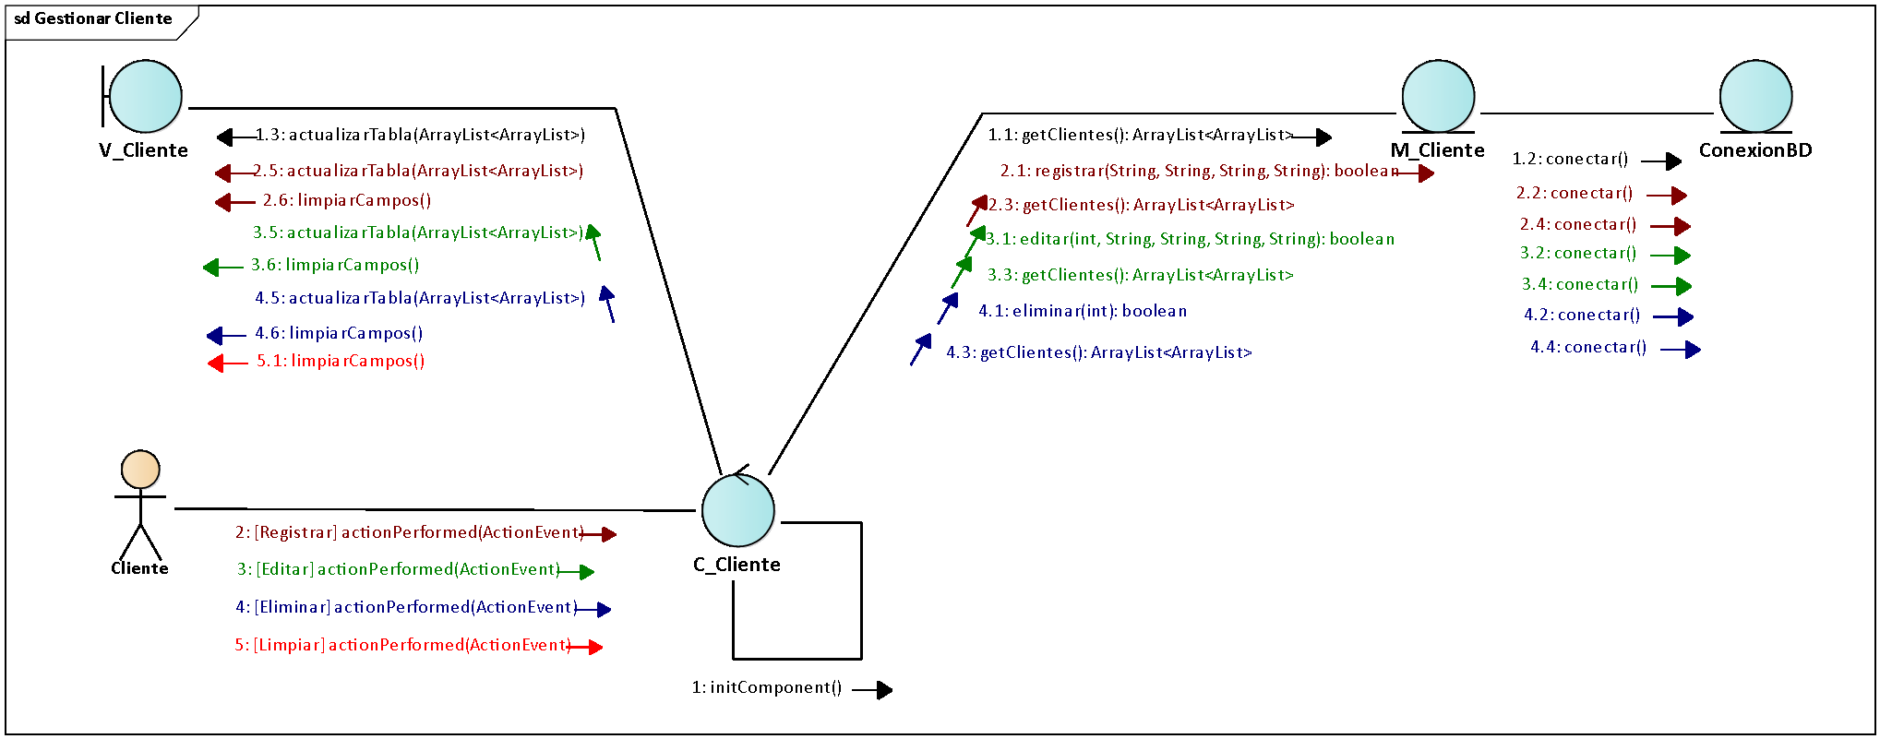

CU02. Gestionar Equipo

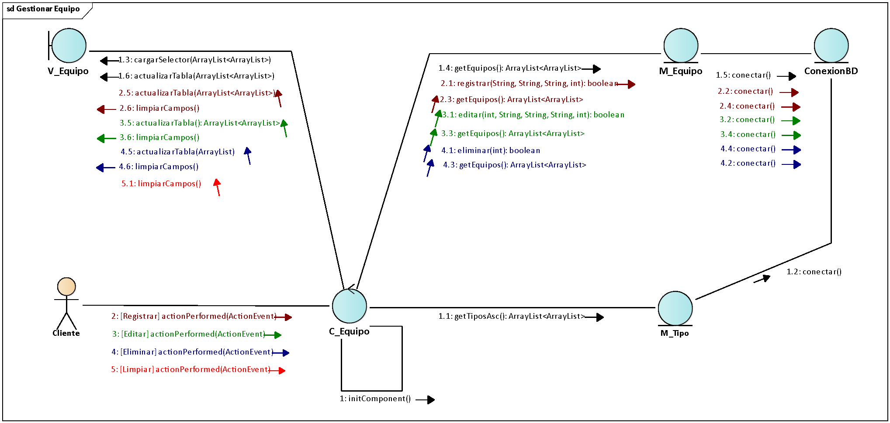

CU03. Gestionar Tipo de equipo

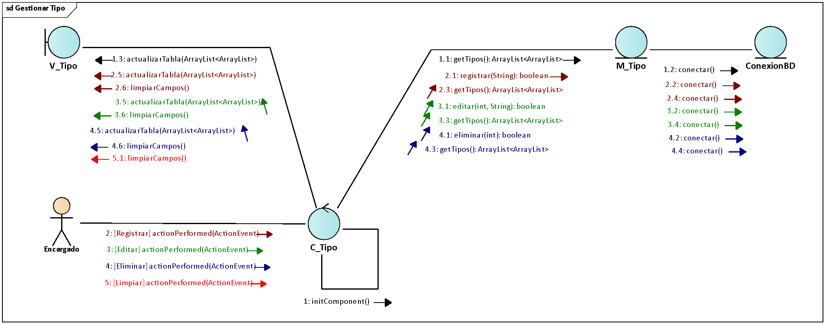

CU04. Gestionar Técnico

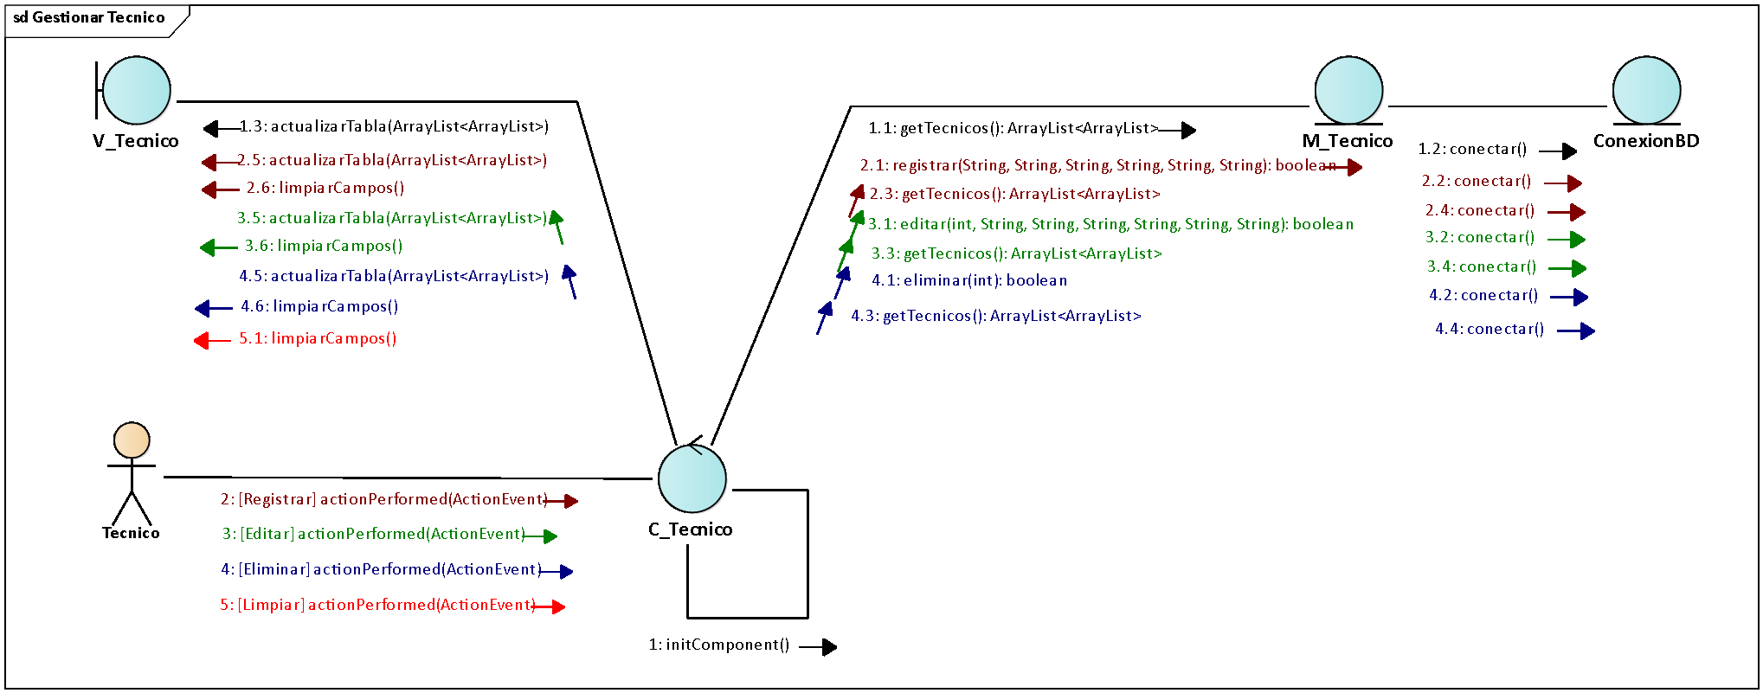

CU05. Gestionar Herramienta

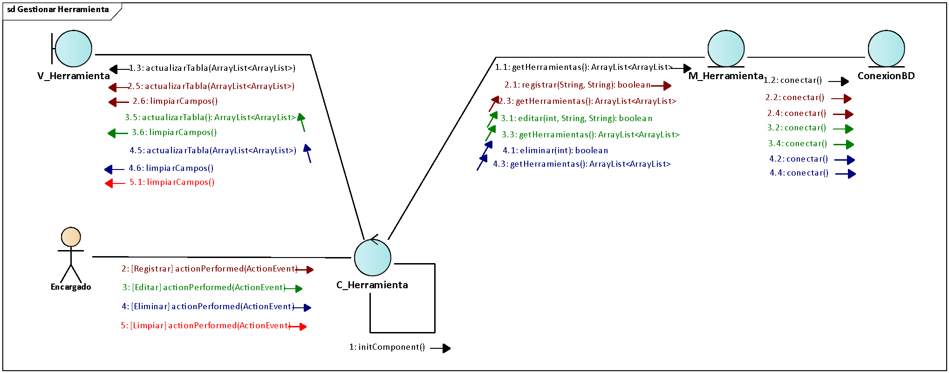

CU06. Gestionar Trabajo

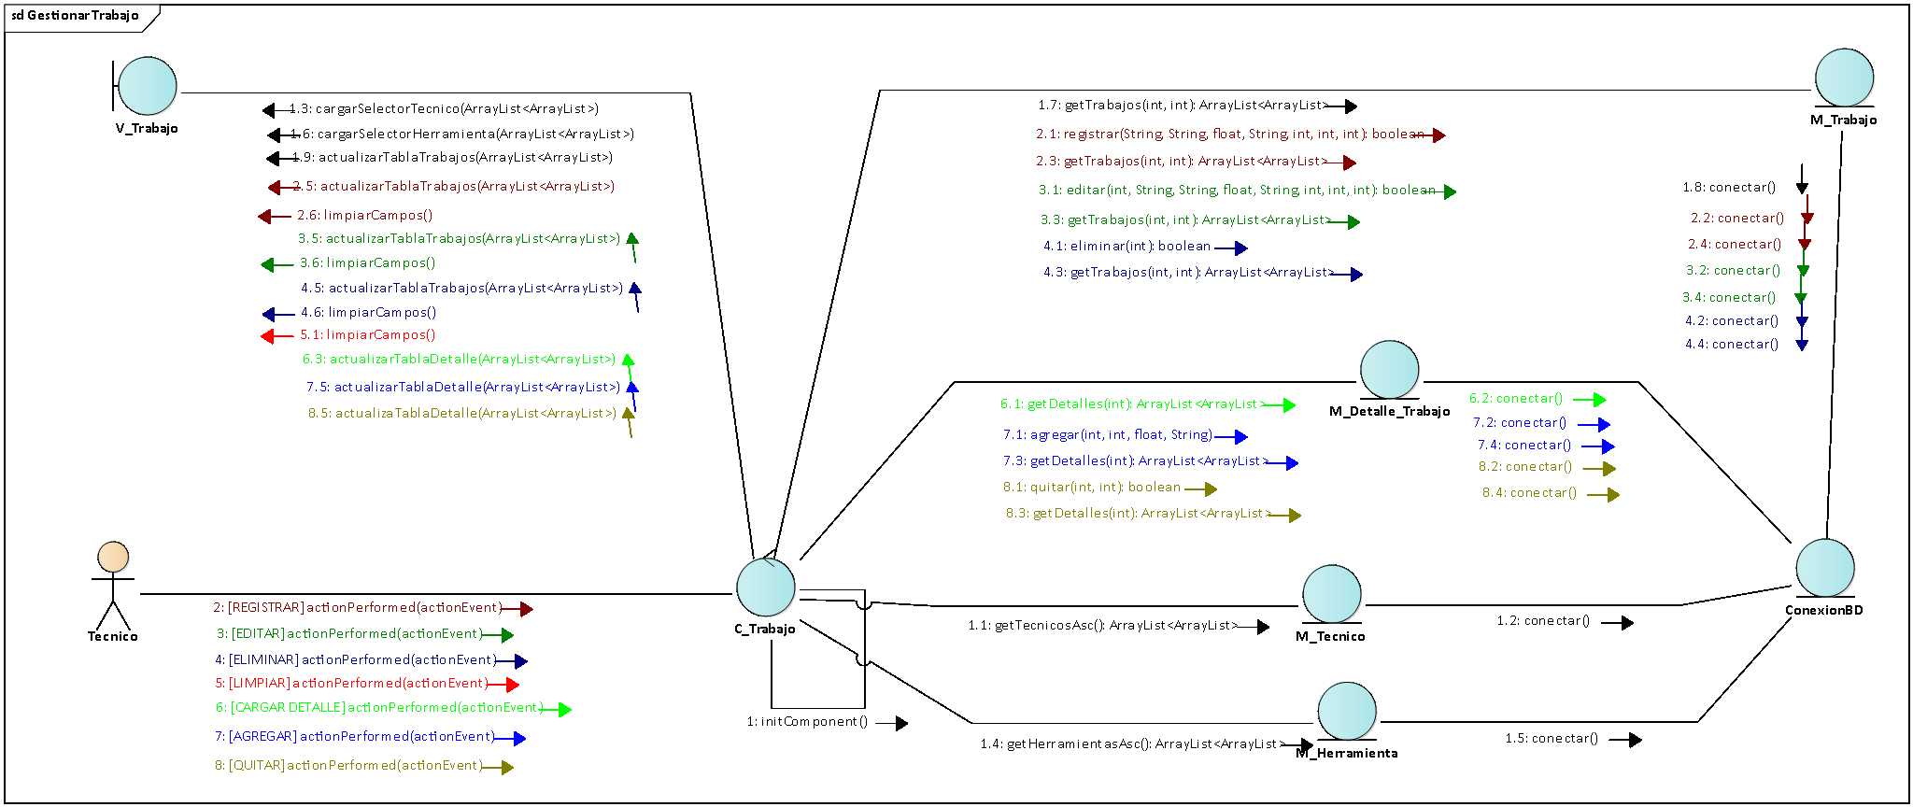

CU07. Gestionar Informe de Servicio

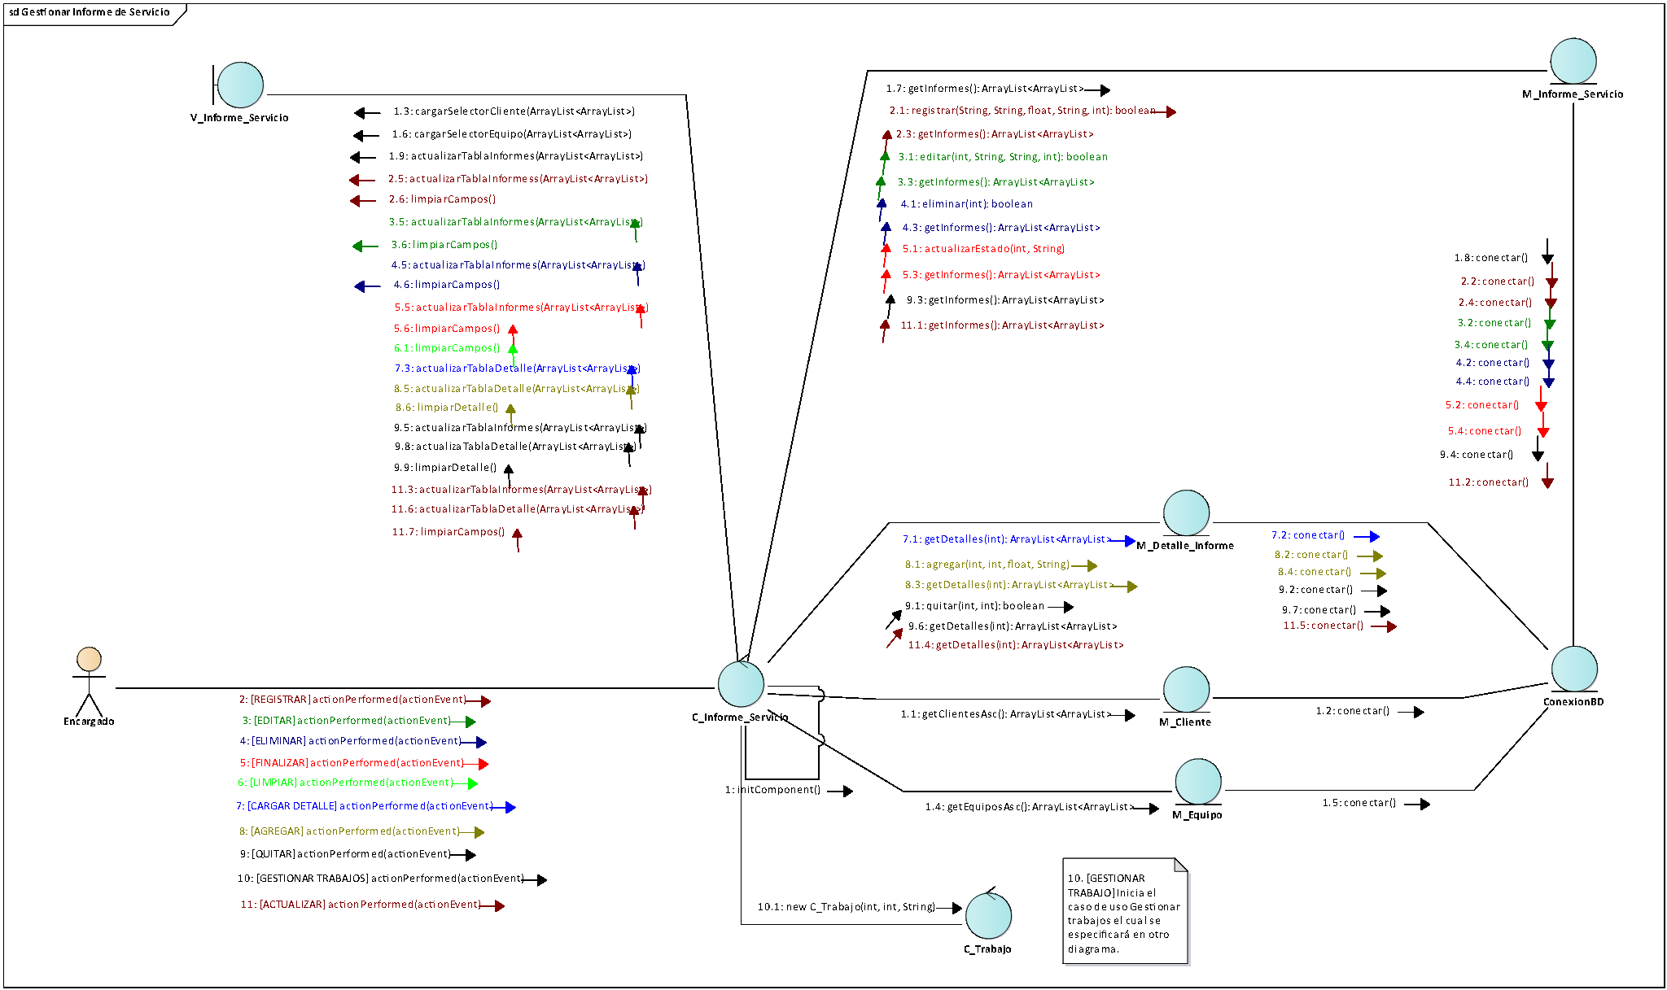

4. Flujo de trabajo: Diseño

4.1. Diseño de arquitectura
4.1.1. Diseño Lógico
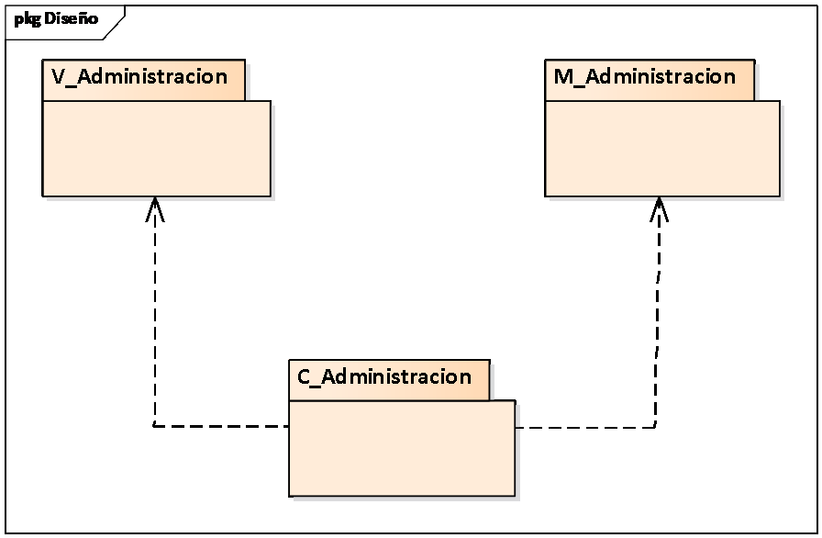

4.1.2. Diseño Físico

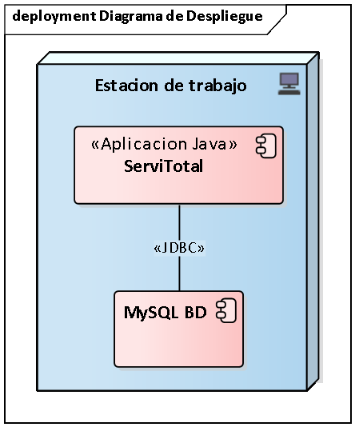

4.2. Diseño de la base de datos

4.2.1. Diseño conceptual
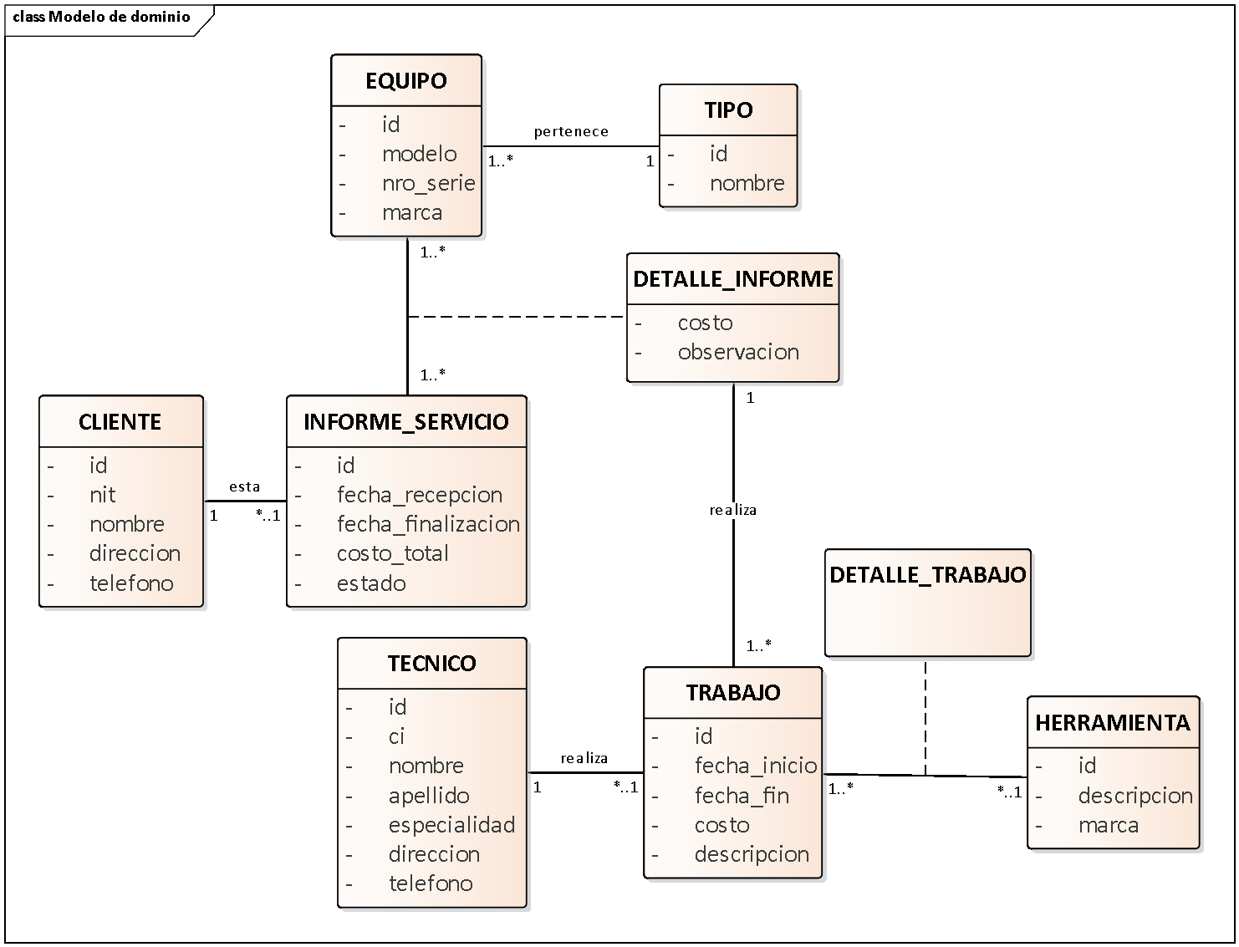

4.2.2. Diseño lógico
Cliente:
PK
id | nit | nombre | direccion | telefono

Tecnico:
PK
id | ci | nombre | apellido | especialidad | direccion | telefono

Tipo:
PK
id | nombre

Herramienta:
PK
id | descripcion | marca

Equipo:
PK |  |  |  | FK
id | modelo | nro_serie | marca | tipo_id

Informe de Servicio:
PK |  |  |  |  | FK
id | fecha_recepcion | fecha_finalizacion | costo_total | estado | cliente_id

Detalle informe de servicio:
PK/FK | PK/FK
informe_servicio_id | equipo_id | costo | Observacion

Trabajo:
PK |  |  |  |  | FK
id | fecha_inicio | fecha_fin | costo | descripcion | tecnico_id

FK | FK
detalle_informe_informe_servicio_id | detalle_informe_equipo_id

Detalle trabajo:
PK/FK | PK/FK
trabajo_id | herramienta_id

4.2.3. Diseño Físico

4.2.3.1. Tabla de volumen
Cliente:
NOMBRE | TIPO DE DATO | AMPLITUD | LLAVE | NULO | DESCRIPCIÓN
id | Numérico | 11 | PK | No | Identificador del cliente
nit | Texto | 20 | - | No | NIT del cliente
nombre | Texto | 45 | - | No | Nombre del cliente
direccion | Texto | 100 | - | No | Dirección del cliente
telefono | Texto | 10 | - | No | Nro de teléfono o celular del cliente

Técnico:
NOMBRE | TIPO DE DATO | AMPLITUD | LLAVE | NULO | DESCRIPCIÓN
id | Numérico | 11 | PK | No | Identificador del técnico
ci | Texto | 15 | - | No | Carnet de identidad del técnico
nombre | Texto | 45 | - | No | Nombres del técnico
apellido | Texto | 45 | - | No | Apellidos del técnico
especialidad | Texto | 45 | - | No | Área de especialidad del técnico
direccion | Texto | 100 | - | No | Dirección del domicilio del técnico
telefono | Texto | 10 | - | No | Nro de teléfono o celular del técnico

Tipo:
NOMBRE | TIPO DE DATO | AMPLITUD | LLAVE | NULO | DESCRIPCIÓN
id | Numérico | 11 | PK | No | Identificador del tipo de equipo
nombre | Texto | 45 | - | No | Nombre del tipo de equipo.

Herramienta:
NOMBRE | TIPO DE DATO | AMPLITUD | LLAVE | NULO | DESCRIPCIÓN
id | Numérico | 11 | PK | No | Identificador de la herramienta
descripcion | Texto | 45 | - | No | Nombre y descripción física de la herramienta.
marca | Texto | 45 | - | No | Nombre de la marca de la herramienta.

Equipo:
NOMBRE | TIPO DE DATO | AMPLITUD | LLAVE | NULO | DESCRIPCIÓN
id | Numérico | 11 | PK | No | Identificador del equipo
modelo | Texto | 45 | - | No | Nombre del modelo del equipo
nro_serie | Texto | 45 | - | No | Nro de serie del equipo
marca | Texto | 45 | - | No | Nombre de la marca del equipo
tipo_id | Numérico | 11 | FK | No | Identificador foráneo al tipo de equipo

Informe de servicio:
NOMBRE | TIPO DE DATO | AMPLITUD | LLAVE | NULO | DESCRIPCIÓN
id | Numérico | 11 | PK | No | Identificador del informe
fecha_recepcion | Texto | 20 | - | No | Fecha de recepción de los aparatos
fecha_finalizacion | Texto | 20 | - | No | Fecha de finalización del servicio
costo_total | Numérico (Float) | - | - | No | Costo total del servicio
estado | Texto | 20 | - | No | Estado actual del servicio
cliente_id | Numérico | 11 | FK | No | Identificador foráneo al cliente

Detalle de informe de servicio:
NOMBRE | TIPO DE DATO | AMPLITUD | LLAVE | NULO | DESCRIPCIÓN
informe_servicio_id | Numérico | 11 | PK/FK | No | Identificador foráneo al informe
equipo_id | Numérico | 11 | PK/FK | No | Identificador foráneo al equipo
costo | Numérico (Float) | - | - | No | Costo individual al servicio
observacion | Texto | 100 | - | No | Observación de algo en el equipo

Trabajo:
NOMBRE | TIPO DE DATO | AMPLITUD | LLAVE | NULO | DESCRIPCIÓN
id | Numérico | 11 | PK | No | Identificador del trabajo
fecha_inicio | Texto | 20 | - | No | Fecha de inicio del trabajo
fecha_fin | Texto | 20 | - | No | Fecha de finalización del trabajo
costo | Numérico (Float) | - | - | No | Costo individual del trabajo sobre un equipo
descripcion | Texto | 100 | - | No | Descripción de lo realizado
tecnico_id | Numérico | 11 | FK | No | Identificador foráneo al técnico que realizo el trabajo
detalle_informe_informe_servicio_id | Numérico | 11 | FK | No | Identificador foráneo al detalle del informe
detalle_informe_equipo_id | Numérico | 11 | FK | No | Identificador foráneo al detalle del informe

Detalle de trabajo:
NOMBRE | TIPO DE DATO | AMPLITUD | LLAVE | NULO | DESCRIPCIÓN
trabajo_id | Numérico | 11 | PK/FK | No | Identificador foráneo al trabajo
herramienta_id | Numérico | 11 | PK/FK | No | Identificador foráneo a la herramienta usada

4.2.3.2. Script

-- -----------------------------------------------------
-- Schema arquitectura
-- -----------------------------------------------------
CREATE SCHEMA IF NOT EXISTS `arquitectura` DEFAULT CHARACTER SET utf8 ;
USE `arquitectura` ;

-- -----------------------------------------------------
-- Table `arquitectura`.`cliente`
-- -----------------------------------------------------
CREATE TABLE IF NOT EXISTS `arquitectura`.`cliente` (
`id` INT NOT NULL AUTO_INCREMENT,
`nit` VARCHAR(20) NOT NULL,
`nombre` VARCHAR(45) NOT NULL,
`direccion` VARCHAR(100) NOT NULL,
`telefono` VARCHAR(10) NOT NULL,
PRIMARY KEY (`id`))
ENGINE = InnoDB;

-- -----------------------------------------------------
-- Table `arquitectura`.`tecnico`
-- -----------------------------------------------------
CREATE TABLE IF NOT EXISTS `arquitectura`.`tecnico` (
`id` INT NOT NULL AUTO_INCREMENT,
`ci` VARCHAR(15) NOT NULL,
`nombre` VARCHAR(45) NOT NULL,
`apellido` VARCHAR(45) NOT NULL,
`especialidad` VARCHAR(45) NOT NULL,
`direccion` VARCHAR(100) NOT NULL,
`telefono` VARCHAR(10) NOT NULL,
PRIMARY KEY (`id`))
ENGINE = InnoDB;

-- -----------------------------------------------------
-- Table `arquitectura`.`tipo`
-- -----------------------------------------------------
CREATE TABLE IF NOT EXISTS `arquitectura`.`tipo` (
`id` INT NOT NULL AUTO_INCREMENT,
`nombre` VARCHAR(45) NOT NULL,
PRIMARY KEY (`id`))
ENGINE = InnoDB;

-- -----------------------------------------------------
-- Table `arquitectura`.`herramienta`
-- -----------------------------------------------------
CREATE TABLE IF NOT EXISTS `arquitectura`.`herramienta` (
`id` INT NOT NULL AUTO_INCREMENT,
`descripcion` VARCHAR(45) NOT NULL,
`marca` VARCHAR(45) NOT NULL,
PRIMARY KEY (`id`))
ENGINE = InnoDB;

-- -----------------------------------------------------
-- Table `arquitectura`.`equipo`
-- -----------------------------------------------------
CREATE TABLE IF NOT EXISTS `arquitectura`.`equipo` (
`id` INT NOT NULL AUTO_INCREMENT,
`modelo` VARCHAR(20) NOT NULL,
`nro_serie` VARCHAR(20) NOT NULL,
`marca` VARCHAR(20) NOT NULL,
`tipo_id` INT NOT NULL,
PRIMARY KEY (`id`),
INDEX `fk_equipo_tipo_idx` (`tipo_id` ASC) ,
CONSTRAINT `fk_equipo_tipo`
FOREIGN KEY (`tipo_id`)
REFERENCES `arquitectura`.`tipo` (`id`)
ON DELETE CASCADE
ON UPDATE CASCADE)
ENGINE = InnoDB;

-- -----------------------------------------------------
-- Table `arquitectura`.`informe_servicio`
-- -----------------------------------------------------
CREATE TABLE IF NOT EXISTS `arquitectura`.`informe_servicio` (
`id` INT NOT NULL AUTO_INCREMENT,
`fecha_recepcion` VARCHAR(20) NOT NULL,
`fecha_finalizacion` VARCHAR(20) NOT NULL,
`costo_total` FLOAT NOT NULL,
`estado` VARCHAR(20) NOT NULL,
`cliente_id` INT NOT NULL,
PRIMARY KEY (`id`),
INDEX `fk_informe_servicio_cliente1_idx` (`cliente_id` ASC) ,
CONSTRAINT `fk_informe_servicio_cliente1`
FOREIGN KEY (`cliente_id`)
REFERENCES `arquitectura`.`cliente` (`id`)
ON DELETE CASCADE
ON UPDATE CASCADE)
ENGINE = InnoDB;

-- -----------------------------------------------------
-- Table `arquitectura`.`detalle_informe`
-- -----------------------------------------------------
CREATE TABLE IF NOT EXISTS `arquitectura`.`detalle_informe` (
`informe_servicio_id` INT NOT NULL,
`equipo_id` INT NOT NULL,
`costo` FLOAT NOT NULL,
`observacion` VARCHAR(100) NOT NULL,
PRIMARY KEY (`informe_servicio_id`, `equipo_id`),
INDEX `fk_detalle_informe_equipo1_idx` (`equipo_id` ASC) ,
CONSTRAINT `fk_detalle_informe_informe_servicio1`
FOREIGN KEY (`informe_servicio_id`)
REFERENCES `arquitectura`.`informe_servicio` (`id`)
ON DELETE CASCADE
ON UPDATE CASCADE,
CONSTRAINT `fk_detalle_informe_equipo1`
FOREIGN KEY (`equipo_id`)
REFERENCES `arquitectura`.`equipo` (`id`)
ON DELETE CASCADE
ON UPDATE CASCADE)
ENGINE = InnoDB;

-- -----------------------------------------------------
-- Table `arquitectura`.`trabajo`
-- -----------------------------------------------------
CREATE TABLE IF NOT EXISTS `arquitectura`.`trabajo` (
`id` INT NOT NULL AUTO_INCREMENT,
`fecha_inicio` VARCHAR(20) NOT NULL,
`fecha_fin` VARCHAR(20) NOT NULL,
`costo` FLOAT NOT NULL,
`descripcion` VARCHAR(100) NOT NULL,
`tecnico_id` INT NOT NULL,
`detalle_informe_informe_servicio_id` INT NOT NULL,
`detalle_informe_equipo_id` INT NOT NULL,
PRIMARY KEY (`id`),
INDEX `fk_trabajo_tecnico1_idx` (`tecnico_id` ASC) ,
INDEX `fk_trabajo_detalle_informe1_idx` (`detalle_informe_informe_servicio_id` ASC, `detalle_informe_equipo_id` ASC) ,
CONSTRAINT `fk_trabajo_tecnico1`
FOREIGN KEY (`tecnico_id`)
REFERENCES `arquitectura`.`tecnico` (`id`)
ON DELETE CASCADE
ON UPDATE CASCADE,
CONSTRAINT `fk_trabajo_detalle_informe1`
FOREIGN KEY (`detalle_informe_informe_servicio_id` , `detalle_informe_equipo_id`)
REFERENCES `arquitectura`.`detalle_informe` (`informe_servicio_id` , `equipo_id`)
ON DELETE CASCADE
ON UPDATE CASCADE)
ENGINE = InnoDB;

-- -----------------------------------------------------
-- Table `arquitectura`.`detalle_trabajo`
-- -----------------------------------------------------
CREATE TABLE IF NOT EXISTS `arquitectura`.`detalle_trabajo` (
`trabajo_id` INT NOT NULL,
`herramienta_id` INT NOT NULL,
PRIMARY KEY (`trabajo_id`, `herramienta_id`),
INDEX `fk_detalle_trabajo_herramienta1_idx` (`herramienta_id` ASC) ,
CONSTRAINT `fk_detalle_trabajo_trabajo1`
FOREIGN KEY (`trabajo_id`)
REFERENCES `arquitectura`.`trabajo` (`id`)
ON DELETE CASCADE
ON UPDATE CASCADE,
CONSTRAINT `fk_detalle_trabajo_herramienta1`
FOREIGN KEY (`herramienta_id`)
REFERENCES `arquitectura`.`herramienta` (`id`)
ON DELETE CASCADE
ON UPDATE CASCADE)
ENGINE = InnoDB;

SET SQL_MODE=@OLD_SQL_MODE;
SET FOREIGN_KEY_CHECKS=@OLD_FOREIGN_KEY_CHECKS;
SET UNIQUE_CHECKS=@OLD_UNIQUE_CHECKS;

-- ********** POBLACION **********

INSERT INTO CLIENTE VALUES (NULL, '12345', 'FARMACORP', 'DOBLE VIA', '3542102');
INSERT INTO CLIENTE VALUES (NULL, '78954', 'INQUIFARMED', 'RADIAL 17 1/2', '3532412');
INSERT INTO CLIENTE VALUES (NULL, '96542', 'UAGRM', 'AV. BUSCH', '3333542');
INSERT INTO CLIENTE VALUES (NULL, '87456', 'COPIJSUD', 'AV. CUMORAH', '3587765');
INSERT INTO CLIENTE VALUES (NULL, '13335', 'VOLTEC', 'AV. BANZER', '3974454');

INSERT INTO TECNICO VALUES (NULL, '815245', 'JUAN', 'PEREZ', 'IMPRESORAS', 'DOBLE VIA', '3542102');
INSERT INTO TECNICO VALUES (NULL, '815245', 'JORGE', 'TORRES', 'MONITORES', 'DOBLE VIA', '3542102');
INSERT INTO TECNICO VALUES (NULL, '815245', 'MARIO', 'TOLEDO', 'TELEVISORES', 'DOBLE VIA', '3542102');
INSERT INTO TECNICO VALUES (NULL, '815245', 'NORMA', 'GUTIERREZ', 'TECLADOS', 'DOBLE VIA', '3542102');
INSERT INTO TECNICO VALUES (NULL, '815245', 'CARMEN', 'ARANCIBIA', 'CASES', 'DOBLE VIA', '3542102');

INSERT INTO TIPO VALUES (NULL, 'MONITOR');
INSERT INTO TIPO VALUES (NULL, 'IMPRESORA');
INSERT INTO TIPO VALUES (NULL, 'FUENTE');
INSERT INTO TIPO VALUES (NULL, 'TECLADO');
INSERT INTO TIPO VALUES (NULL, 'PARLANTE');

INSERT INTO HERRAMIENTA VALUES (NULL, 'DESARMADOR ESTRELLA AMARILLO PEQUEÑO', 'GENERICO');
INSERT INTO HERRAMIENTA VALUES (NULL, 'DESARMADOR PLANO AZUL MEDIANO', 'TRAMONTINA');
INSERT INTO HERRAMIENTA VALUES (NULL, 'ALICATE DE PUNTA ROJO', 'GENERICO');
INSERT INTO HERRAMIENTA VALUES (NULL, 'ALICATE DE CORTE ROJO', 'UNITED');
INSERT INTO HERRAMIENTA VALUES (NULL, 'SOLDADOR ELECTRONICO NEGRO', 'VOLTRON');

INSERT INTO EQUIPO VALUES (NULL, 'JS-3432', 'ASD12312', 'LG', 3);
INSERT INTO EQUIPO VALUES (NULL, 'SD455D4', '4561231', 'ASUS', 1);
INSERT INTO EQUIPO VALUES (NULL, 'TR8454S', '8945212', 'SAMSUNG', 5);
INSERT INTO EQUIPO VALUES (NULL, 'ASD78A', '2N121312', 'EPSON', 3);
INSERT INTO EQUIPO VALUES (NULL, 'QWHE12J', '3412123W', 'EPSON', 1);
INSERT INTO EQUIPO VALUES (NULL, 'FDKSA02', 'R4322', 'HP', 2);
INSERT INTO EQUIPO VALUES (NULL, 'KSFD123', '675876D', 'CANON', 4);

-- *************** PROCEDIMIENTOS ************

DROP procedure IF EXISTS `proc_actualizar_detalle_informe`;

DELIMITER $$
USE `arquitectura`$$
CREATE PROCEDURE proc_actualizar_detalle_informe (IN i_id int, in e_id int)
BEGIN
-- Variables donde almacenar lo que nos traemos desde el SELECT
declare resultado float default 0;
declare v_costo float default 0;

-- Variable para controlar el fin del bucle
DECLARE fin INTEGER DEFAULT 0;

-- El SELECT que vamos a ejecutar
DECLARE trabajos_cursor CURSOR FOR
SELECT costo FROM trabajo WHERE detalle_informe_informe_servicio_id=i_id and detalle_informe_equipo_id=e_id;

-- Condición de salida
DECLARE CONTINUE HANDLER FOR NOT FOUND SET fin=1;

OPEN trabajos_cursor;
get_trabajos: LOOP
FETCH trabajos_cursor INTO v_costo;
IF fin = 1 THEN
LEAVE get_trabajos;
END IF;
set resultado = resultado + v_costo;

END LOOP get_trabajos;

UPDATE detalle_informe
SET
costo = resultado
WHERE
informe_servicio_id = i_id AND equipo_id = e_id;

CLOSE trabajos_cursor;
END$$

DELIMITER ;

DROP procedure IF EXISTS `proc_actualizar_informe`;

DELIMITER $$
USE `arquitectura`$$
CREATE PROCEDURE proc_actualizar_informe (IN i_id int)
BEGIN
-- Variables donde almacenar lo que nos traemos desde el SELECT
declare resultado float default 0;
declare v_costo float default 0;

-- Variable para controlar el fin del bucle
DECLARE fin INTEGER DEFAULT 0;

-- El SELECT que vamos a ejecutar
DECLARE detalles_cursor CURSOR FOR
SELECT costo FROM detalle_informe WHERE informe_servicio_id=i_id;

-- Condición de salida
DECLARE CONTINUE HANDLER FOR NOT FOUND SET fin=1;

OPEN detalles_cursor;
get_detalles: LOOP
FETCH detalles_cursor INTO v_costo;
IF fin = 1 THEN
LEAVE get_detalles;
END IF;
set resultado = resultado + v_costo;

END LOOP get_detalles;

UPDATE informe_servicio
SET
costo_total = resultado
WHERE
id = i_id;

CLOSE detalles_cursor;
END$$

DELIMITER ;

-- ***************** DISPARADORES *****************

DROP trigger IF EXISTS `disp_actualizar_insert`;

DELIMITER $$
USE `arquitectura`$$
CREATE trigger disp_actualizar_insert after insert on trabajo
for each row
BEGIN
call proc_actualizar_detalle_informe(new.detalle_informe_informe_servicio_id, new.detalle_informe_equipo_id);
call proc_actualizar_informe(new.detalle_informe_informe_servicio_id);
END$$

DELIMITER ;

DROP trigger IF EXISTS `disp_actualizar_update`;

DELIMITER $$
USE `arquitectura`$$
CREATE trigger disp_actualizar_update after update on trabajo
for each row
BEGIN
call proc_actualizar_detalle_informe(old.detalle_informe_informe_servicio_id, old.detalle_informe_equipo_id);
call proc_actualizar_informe(old.detalle_informe_informe_servicio_id);
END$$

DELIMITER ;

DROP trigger IF EXISTS `disp_actualizar_delete`;

DELIMITER $$
USE `arquitectura`$$
CREATE trigger disp_actualizar_delete after delete on trabajo
for each row
BEGIN
call proc_actualizar_detalle_informe(old.detalle_informe_informe_servicio_id, old.detalle_informe_equipo_id);
call proc_actualizar_informe(old.detalle_informe_informe_servicio_id);
END$$

DELIMITER ;

4.3. Diseño de la interfaz

Gestionar Clientes

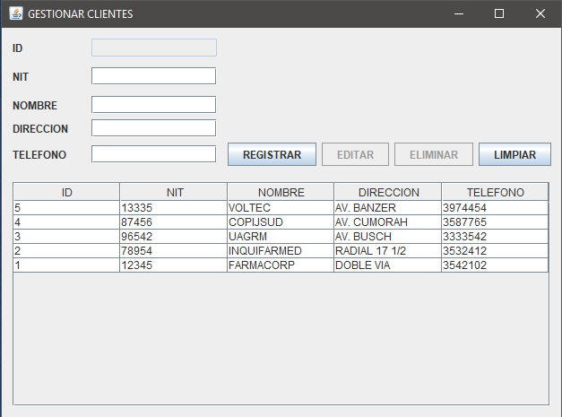

Gestionar Técnicos

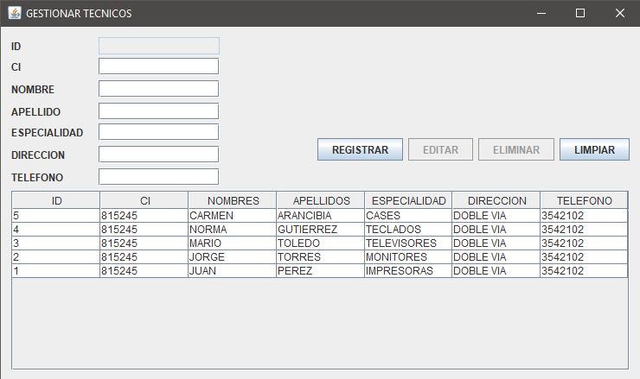

Gestionar Tipos de Equipos

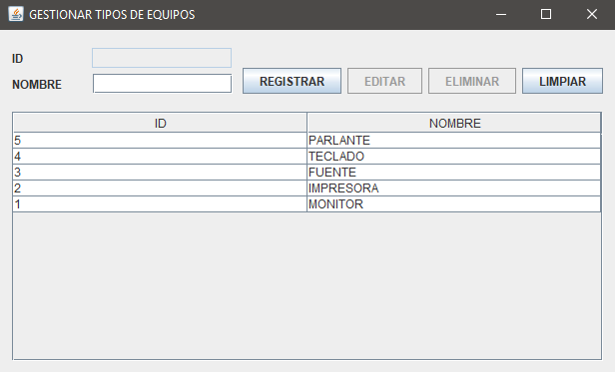

Gestionar Herramientas

Gestionar Equipos

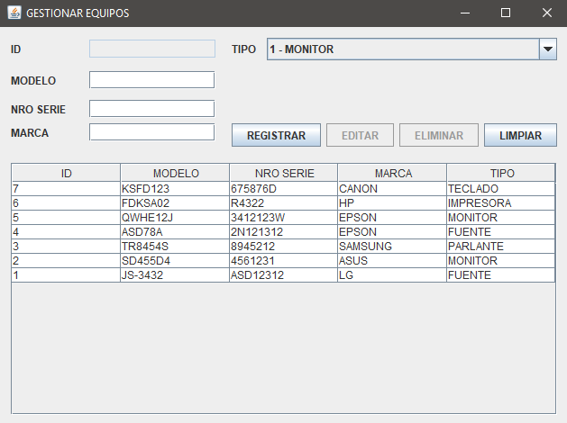

Gestionar Informes de Servicio

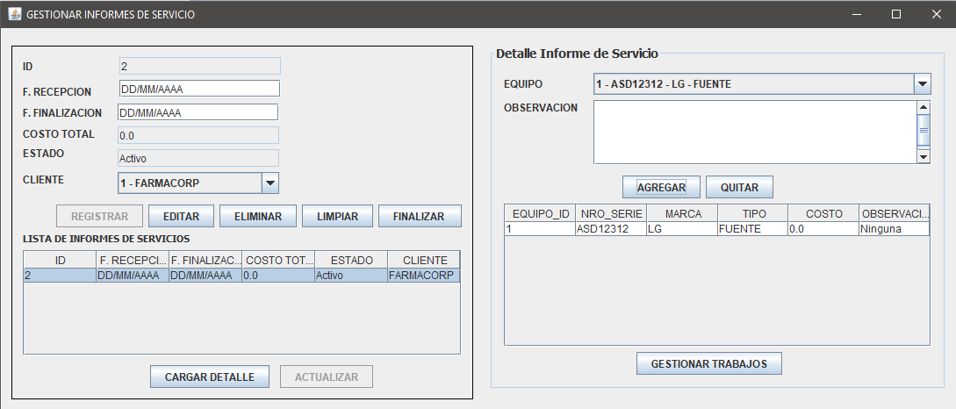

Gestionar Trabajos

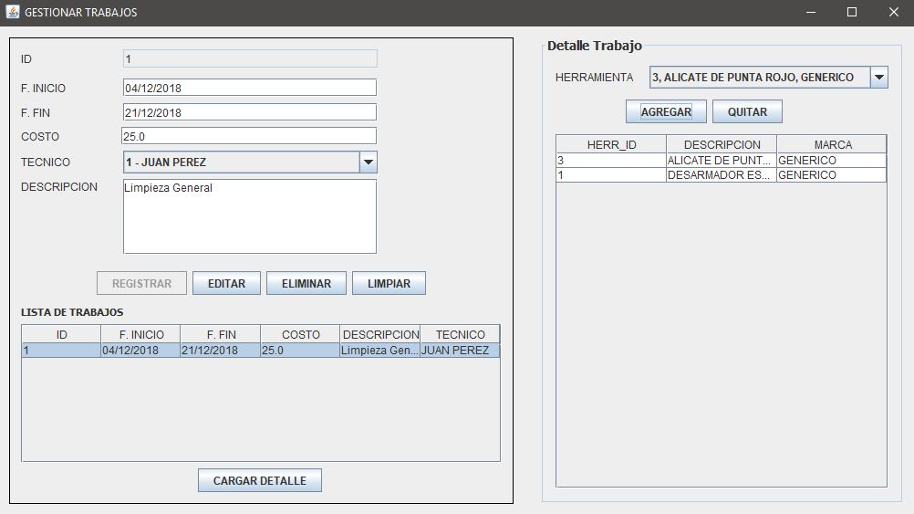

4.4. Diseño procedimental

4.4.1. Diagrama de clases dinámico y diagrama de secuencia

5. Flujo de trabajo: Implementación
5.1. Diagrama de componentes
